44ème CHALLENGE GROUPE BPCE SPORTS BASKET

Hagetmau du 21 au 24 juin 2024
Complexe sportif la Cité Verte
Place de Tordesillas
40700 HAGETMAU

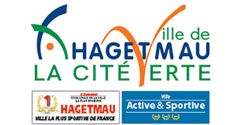

L’Association Sportive de la Caisse d’Epargne Aquitaine Poitou-Charentes a le plaisir de vous accueillir sur le Complexe sportif la Cité Verte pour le 44ème challenge de basket à Hagetmau du 21 au 24 juin 2024.
Nous sommes heureux de vous savoir toujours plus nombreuses et nombreux à l’occasion de cet événement qui se déroulera comme d’habitude dans un esprit de camaraderie, de fair-play, de détente et de compétition.
L’équipe organisatrice se joint à moi pour vous souhaiter un agréable séjour dans notre région.

A très bientôt,
Didier LAMBROT
Président d’APC Sports

Sommaire

- Programme de votre séjour
- Bulletin inscription
- Conditions inscription
- Contacts
- Renseignements utiles

Le programme

Vendredi 21 juin 2024
A partir de 17h Mise à disposition des chambres à la cité verte
De 19h à 20h Apéritif de bienvenue et tirage des poules
A partir 20h Diner

Samedi 22 juin 2024
7H00 Petit déjeuner
9h00 Début de la compétition
12h30 Déjeuner à la cité verte
14h Reprise de la compétition
19h30 Soirée surprise

Dimanche 23 juin 2024
7h00 Petit déjeuner
9h00 Suite de la compétition
12h30 Déjeuner à la cité verte
14h00 Reprise de la compétition
17H30 Remise des récompenses
19H00 Soirée de clôture

Bulletin d’inscription
La participation par personne sera de 300 €. Ce forfait comprend l’hébergement et les repas du vendredi soir au lundi matin.
Prénom et nom du responsable de l’équipe :
Nombre total de participants rrr111

Total à régler : 300 € x ……….
Soit un total de :………………. €
Virement à effectuer sur le compte APC SPORTS (FR76 1333 5003 0108 0000 8035 367) en indiquant « basket et nom de l’entité »

Conditions d’inscription
Chaque participant devra être titulaire de l’adhésion GROUPE BPCE SPORTS validée pour 2024.
Toute inscription ne sera prise en compte qu’après envoi du bulletin d’inscription et du paiement. Date limite d’inscription le 20 avril 2024.
Pas de remboursement après le 20 avril 2024.
Merci de nous confirmer votre présence le dimanche soir.

Contacts
- Inscriptions : sebastien.commin@ceapc.caisse-epargne.fr
- Informations sportives : pierre.corsez@ceapc.caisse-epargne.fr ou cyril.bourda@ceapc.caisse-epargne.fr

Renseignements utiles

- Hébergement et compétition :
Complexe d’Entraînement Sportif International
La Cité Verte, Place de Tordesillas
40700 HAGETMAU
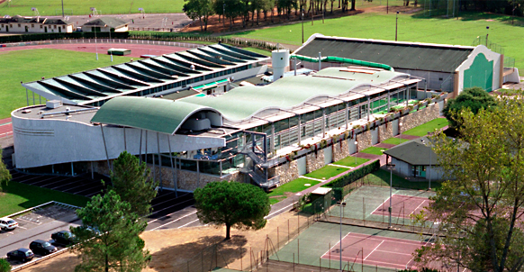
- LOCALISATION
Par la route : A64, sortie Orthez A63, sortie Mont de Marsan
Par train : TGV jusqu’à Dax (45mns)
jusqu'à Orthez (20mns)
Par avion : Aéroport de Pau Uzein
(40 minutes)
Coordonnées GPS : 43°39'06.55''N
0°35'29.86''O

